Weitere Teilorte von Schemmerhofen an Erdgasnetz angeschlossen
Gasverteilnetzbetreiber Netze Südwest und Gemeinde weihen Erdgasanschluss mit Fackelfest feierlich ein.
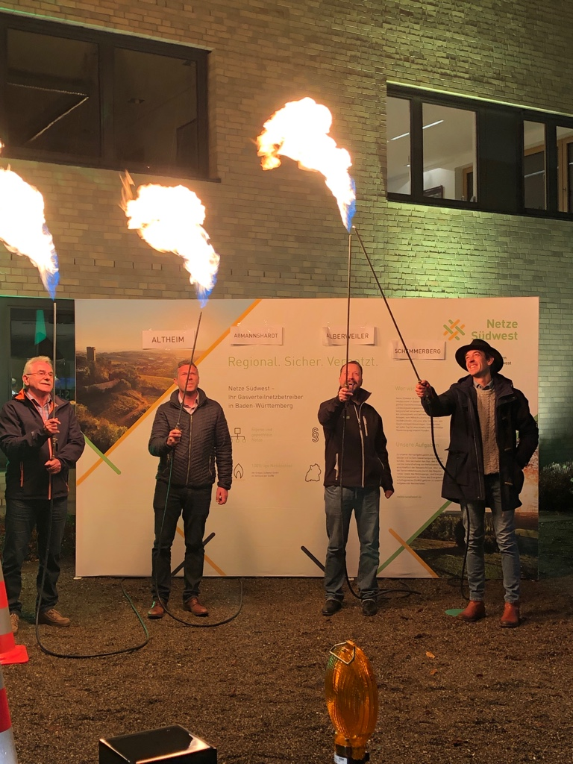
Munderkingen 29. Oktober 2019 – Spektakuläre Einweihung zum Start der neuen Gasversorgung in Schemmerhofen: Am 29. Oktober lud der Gasverteilnetzbetreiber Netze Südwest die Bürgerinnen und Bürger der Gemeinde zu einem Fackelfest mit vielen Attraktionen ein. Mittelpunkt des Festes mit rund 50 Gästen war die symbolische Zündung der Gasfackeln und die feierliche Verlosung eines hochwertigen Gasgrills. Die musikalische Begleitung der Holzbläsergruppe „Holzartissimo“ sorgte für eine ausgelassene Stimmung. Anlass des Festes ist die Tatsache, dass nun auch Erdgas in den Teilorten angekommen ist. Knapp 20 Kilometer neue Gasleitungen verschaffen den Ortsteilen Altheim, Aßmannshardt, Alberweiler und Schemmerberg der Gemeinde Schemmerhofen den Zugang zum Erdgasnetz der Netze Südwest. Mit ihnen hat Netze Südwest bereits in den Jahren 2017 bis 2019 sein Gasnetz im Land Baden-Württemberg weiter ausgebaut. Im Jahr 2016 hatte die Gemeinde Schemmerhofen einen langfristigen Konzessionsvertrag mit dem Gasverteilnetzbetreiber für die vier Teilorte geschlossen.

In seinem Grußwort zum Fackelfest betonte Stefan Weis, Vertreter der Netze Südwest, „Wir freuen uns sehr, dass wir nun auch die Bürgerinnen und Bürgern der Teilorte von Schemmerhofen sicher und zuverlässig mit Erdgas versorgen können. Denn es liegt uns am Herzen, dass die Menschen in allen Regionen Baden-Württembergs vom Energieträger Erdgas profitieren können – auch mit Blick auf die Herausforderungen der Energiewende hin zu einer klimafreundlicheren Energieversorgung.“

Bürgermeister Mario Glaser zeigte sich zufrieden über den neuen Zugang zum Gasnetz der Netze Südwest: „Eine solide, langfristig zuverlässige Energieversorgung ist für Bürgerinnen und Bürger, die Unternehmen und Kleinbetriebe unserer Gemeinde unverzichtbar. Der Energieträger Erdgas bietet viele Möglichkeiten. Die heutige Einweihung der Gasversorgung ist deshalb ein wichtiger Meilenstein für die Gemeinde Schemmerhofen und ihre Zukunft.“

Langfristiger Zugang zu Erdgas: Konzessionsvertrag läuft über 20 Jahre
Im Oktober 2015 hatte die Gemeinde die Gaskonzession ausgeschrieben. Im Jahr 2016 wurde dann ein Konzessionsvertrag über die Laufzeit von 20 Jahren mit dem Gasverteilnetzbetreiber Netze Südwest für die Teilorte Altheim, Aßmannshardt, Alberweiler und Schemmerberg abgeschlossen. Damit hat sich die mit 8.550 Einwohnerinnen und Einwohnern große Gemeinde im Landkreis Biberach den Zugang zu dem so zuverlässigen wie klimafreundlichen Energieträger Erdgas langfristig gesichert.
Für den Zugang haben die Netze Südwest in vier Ortsteilen Aßmannshardt, Alberweiler, Altheim, Schemmerberg von 2017 bis 2019 bereits knapp 20 Kilometer neue Gasleitungen verlegt. Neben den Gasleitungen wurden von Netze Südwest gleichzeitig auch Leerrohre für eine spätere Breitbandanbindung mitverlegt. Der Teilort Ingerkingen wird hingegen schon mehr als 20 Jahre von Netze Südwest mit Erdgas versorgt. Der Anschluss steht den Bürgerinnen und Bürgern ab sofort zur Verfügung. Mehr als 500 Bürgerinnen und Bürger haben bereits einen Gashausanschluss beantragt. Erdgas bietet breite Einsatzmöglichkeiten: So können beispielsweise Kraft-Wärme-Kopplungsanlagen wie Blockheizkraftwerke oder Brennstoffzellen mit Erdgas betrieben und damit gleichzeitig Strom und Wärme erzeugt werden. Gasheizungen haben gegenüber Heizölanlagen gute CO₂-Reduktionspotenziale.

Anschlussservice als Anlaufstelle für Netzkunden
Mit dem im vergangenen Jahr neu aufgestellten Anschlussservice hat Netze Südwest eine klare Anlaufstelle für Ihre Kunden eingerichtet.
Nicht nur Online über das Online-Formular unter www.netze-suedwest/kunden.de, sondern auch telefonisch und per Mail können interessierte Bürgerinnen und Bürger einen Anschluss ans Erdgasnetz beantragen. (+49 7393 958-299 oder hausanschluss@netze-suedwest.de)

Anlage: Aufnahme Fackelzündung

Netze Südwest – größter Gasverteilnetzbetreiber in Baden-Württemberg
Netze Südwest steht für einen verlässlichen und sicheren Betrieb des Gasnetzes in den Regionen Nordschwaben, Oberschwaben und Schwäbische Alb. Ihr Leitungsnetz erstreckt sich über mehr als 4.400 Kilometer. Das Unternehmen mit Sitz in Ettlingen versorgt über 73.000 Anschlüsse in 100 Konzessionsgemeinden mit Gas. Netze Südwest ist damit der größte Gasverteilnetzbetreiber unter der Landesregulierungsbehörde Baden-Württemberg. Neben dem Netzbetrieb hält es die Leitungsnetzinfrastruktur instand und baut sie kontinuierlich aus. Weitere Aufgaben bilden das Regulierungs-, das Netzzugangs- sowie das Energiedatenmanagement nach dem Energiewirtschaftsgesetz.

